**

**Facultad de Negocios y Tecnologías - Campus Ixtaczoquitlán**

Región Orizaba-Córdoba

**Tecnologías de Información en las Organizaciones**

“**Teclado Virtual Inclusivo con Autocompletado por IA***”*

**Análisis y Gestión de Riesgos**

**Presenta:**

**

**Catedrático:**

**JESUS LEONARDO LOPEZ HERNANDEZ**

**13 de junio de 2025**

**Introducción:**

Las personas con discapacidad motriz severa o parcial enfrentan grandes retos para interactuar con computadoras, lo que limita su capacidad de comunicación, acceso a la información y autonomía. Los dispositivos de asistencia actuales, aunque funcionales, suelen ser costosos o complejos de implementar.

Este proyecto busca ofrecer una solución accesible y económica mediante el uso de inteligencia artificial y visión por computadora. Desarrollamos un teclado virtual controlado por gestos de la mano o parpadeos, que además incorpora un sistema de autocompletado de palabras basado en aprendizaje automático. El objetivo es reducir el esfuerzo al escribir y brindar una herramienta que mejore la comunicación de personas con movilidad reducida.

**Arquitectura**

El sistema se compone de los siguientes módulos:

* **Visión por Computadora (OpenCV + MediaPipe):** Detección de gestos de la mano (índice y pulgar) o parpadeo como forma de selección.
* **Interfaz Visual:** Teclado virtual dibujado en tiempo real con retroalimentación visual.
* **Procesamiento de Lenguaje Natural (TensorFlow + Keras):** Modelo LSTM entrenado para predecir palabras en español.
* **Sistema de Autocompletado:** Sugiere la siguiente palabra basándose en el texto previamente escrito.
* **Control por Parpadeo (opcional):** Uso de detección facial para activar selección sin necesidad de tocar la pantalla.

**Diagrama de Arquitectura**

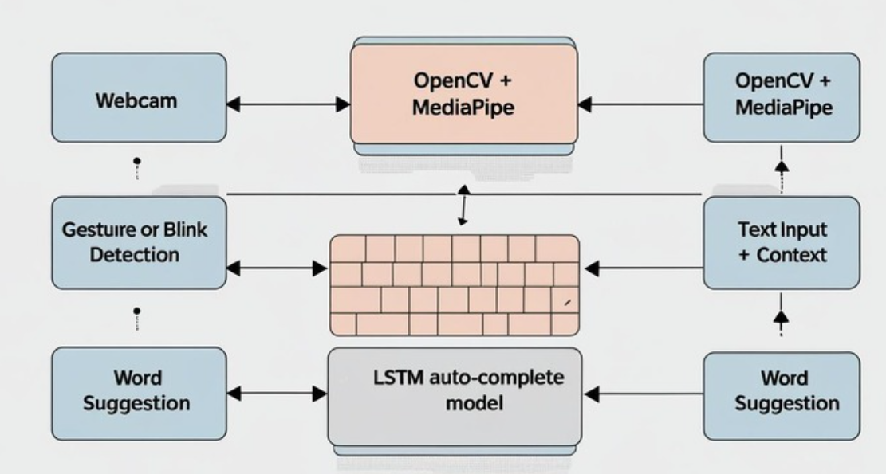

**Desarrollo y Prototipo**

Se diseñó una interfaz visual dividida en filas de teclas, similar a un teclado QWERTY. El usuario selecciona letras mediante un gesto de toque entre los dedos índice y pulgar. Al escribir, el sistema analiza las últimas palabras e inmediatamente sugiere una posible continuación basada en el modelo de predicción.

El prototipo fue desarrollado en **Python** utilizando las siguientes bibliotecas:

* cv2 (OpenCV): Captura y procesamiento de imagen.
* mediapipe: Detección de manos y posibles gestos.
* tensorflow.keras: Modelo LSTM de predicción de texto.
* pickle: Para cargar el tokenizer entrenado.

Se añadió una tecla especial llamada **"ACEPTAR"** que permite insertar la sugerencia del autocompletador sin borrar lo previamente escrito.

**Implementación**

Algunas funciones clave del sistema incluyen:

* **detectar_toque()**: Calcula la distancia entre el dedo índice y pulgar para registrar una selección táctil.
* **dibujar_teclado()**: Dibuja el teclado visual con retroalimentación visual al presionar una tecla.
* **predecir_palabra()**: Tokeniza las últimas palabras escritas y predice la siguiente utilizando un modelo LSTM.
* **MediaPipe Hands y Face Mesh**: Permiten registrar los gestos de la mano o el parpadeo del usuario como señal de clic.
* **cv2.putText() y cv2.rectangle()**: Para mostrar el texto escrito y las sugerencias.

Se gestionan eventos como *DEL* (borrar), *SPACE* (espacio), *TAB* (sangría), y se conserva el texto al seleccionar una palabra predicha.

**Pruebas**

Las pruebas realizadas simulan el uso por parte de personas con movilidad limitada. Se probaron casos como:

**Conclusiones**

Este proyecto demuestra que es posible crear herramientas inclusivas mediante el uso de inteligencia artificial y visión por computadora. El teclado virtual permite una comunicación más accesible para personas con movilidad reducida y puede ampliarse fácilmente con nuevas funcionalidades como comandos por voz o control ocular total.

**Limitaciones:**

|  |  |  |  |
| --- | --- | --- | --- |
| **Prueba** | **Entrada** | **Resultado Esperado** | **Resultado Obtenido** |
| Selección de letra por gesto | Dedo índice y pulgar se tocan | Letra insertada | ✅ Correcto |
| Predicción basada en contexto | Texto parcial: "Me" | Sugiere: "gusta, pasa" | ✅ Correcto |
| Confirmación de sugerencia | Gesto sobre tecla "ACEPTAR" | Palabra sugerida añadida | ✅ Correcto |
| Borrado de texto | Gesto sobre tecla "DEL" | Último carácter eliminado | ✅ Correcto |
| Escritura con autocompletado activo | Frase completa usando sugerencias | Escritura más fluida y rápida | ✅ Correcto |

* La detección puede verse afectada por condiciones de luz o movimiento de cámara.
* El modelo LSTM podría entrenarse con un corpus más amplio para mejorar su precisión.